# Namų darbas

Savo projektų kataloge sukurkite katalogą **Namu darbai**. Kiekvieną užduotį saugokite atskirame kataloge pavadinimu pagal užduoties numeriuką. Kataloge gali būti neribotas skaičius kitų katalogų pagal poreikį (css, images, js ir pan.). PHP projektus atlikite xampp/htdocs kataloge, tačiau gautą rezultatą (projektą) perkelkite į Namų darbai katalogą ir atitinkamą namų darbų katalogą.

21. Sąlygos sakiniai ir funkcijos. Index.php faile sukurkite funkciją su vienu argumentu, kur ipatikrintų ar paduotas argumentas yra lyginis ar nelyginis skaičius. Jeigu skaičius yra lyginis, naršyklės lange išspausdinkite tekstą pvz. *S****kaičius 4 yra lyginis skaičius***arba *S****kaičius 9 yra nelyginis skaičius****.*

22. auto.php sukurkite 2 funkcijas (GetAutoDescriptionsWithWhile ir GetAutoDescriptionsWithFor), kurių argumentas būtų masyvas (t. y. Funkcijai galima paduoti masyvą kaip argumentą). Masyvas yra sekantis: $autos = array(‘BMW’, ‘Volvo’, ‘Volkswagen’, ‘Toyota’, ‘Lexus’, ‘Ford’). Abi funkcijos turi grąžinti tą patį rezultatą: spausdina ekrane automobilio pavadinimą ir trumpą jo aprašymą (aprašymą sugalvokite patys).

- Viena funkcija parašyta naudojant while ciklą

- Kita funkcija parašyta naudojant for ciklą

Funkciją iškvieskite vieną pasirinktinai (pvz. GetAutoDescriptionsWithWhile($autos)). Pabrėžiu, kad abi funkcijos turi grąžinti tą patį rezultatą. Funkcijose pasirinktinai naudokite if arba switch sąlygos sakinius

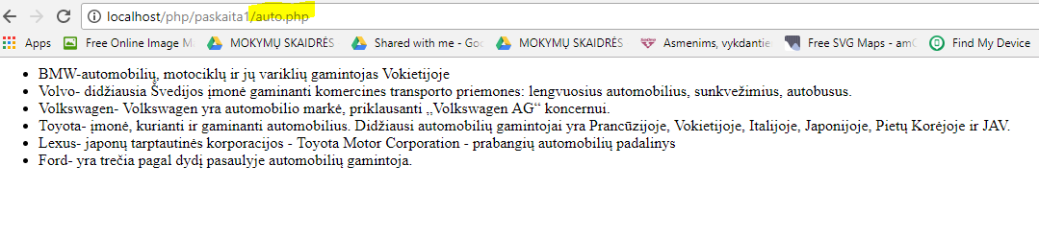

23. Paskaitos metu pagamintai klasei pridėkite savybę (property) $manufacturer. Klasės Car metodas get_car_info turi spausdinti pvz. „BMW, baltas, 4 vietų, 4 ratų“.